Хисамацу Фуё (久松 風陽)
Годы жизни: 1791 - 1871
Хисамацу Фуё был комусо и четвёртым Грандмастером (Великим мастером) Кинко. В конце эпохи Эдо Хисамацу Фуё, ученик Кинко III, возглавил Кинко-рю, так как брат Кинко III, Кинко IV ( ум. 1860), не был опытным сякухати исполнителем и отказался от своего положения.
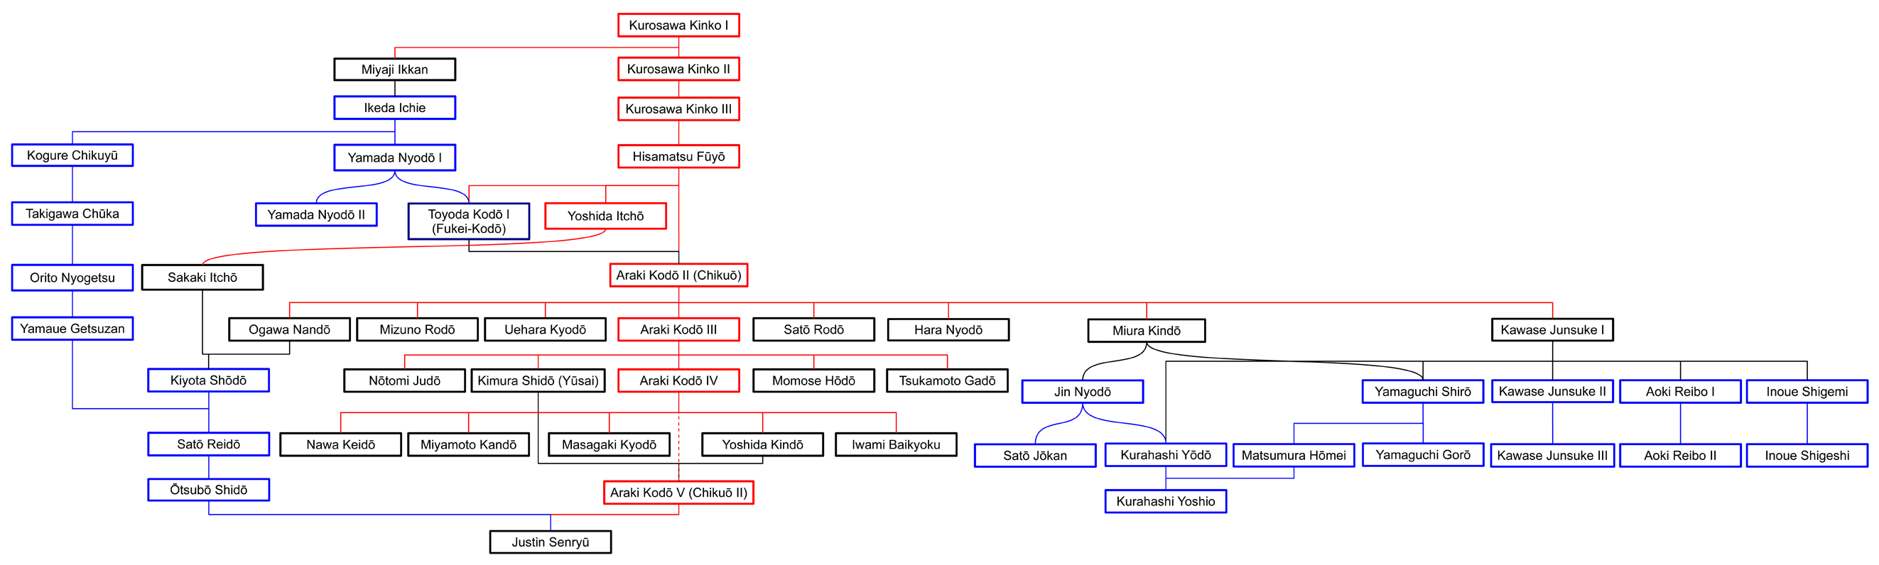
В своём исполнении пьес сякухати Хисамацу Фуё сумел достигнуть весьма утончённой музыкальности и мастерства, но при этом сохранял глубокую духовность. Мы знаем его не только как одного из лучших сякухати исполнителей, но и как человека, написавшего лучшие труды по философии и практике комусо.
Он написал:
- в 1818 году
- в 1823 году
- в 1835 году
Первые два текста предназначены для начинающих изучать сякухати, вступительные сочинения, имеющие отношение к правильному пути игры, правильному мышлению, некоторым основам репертуара и т. д. Последний (третий) текст — это эпатажный призыв придерживаться правильного пути для игроков сякухати монахов комусо, особенно адресованый тем, кто отклоняется от Пути Кинко-рю.
 | Эпата́ж (фр. épatage) — умышленно скандальная выходка или вызывающее, шокирующее поведение, противоречащие принятым в обществе правовым, нравственным, социальным и другим нормам, с целью привлечения внимания.
Это очень важные тексты для изучения как религиозных, так и музыкальных аспектов сякухати.
Кроме всего прочего Хисамацу Фуё был еще и замечательным мастером по созданию флейт. Как говорит Джон Сингер, на текущий момент сохранилось только 7 или 8 Фуё-сякухати. На фото ниже представлены инструменты в 1.6 и 1.8 сяку, находящиеся в частной коллекции.
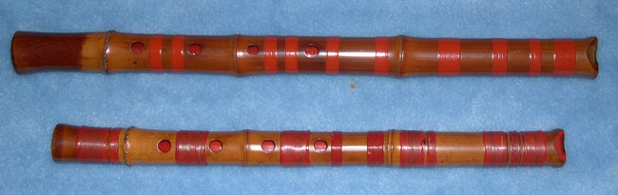
Источники:
http://senryushakuhachi.com/kinko-ryu
http://nipponicom.com/shakuhachi/index.php?About
http://www.zenflute.com/index.php/flutes-for-sale/gallery/

